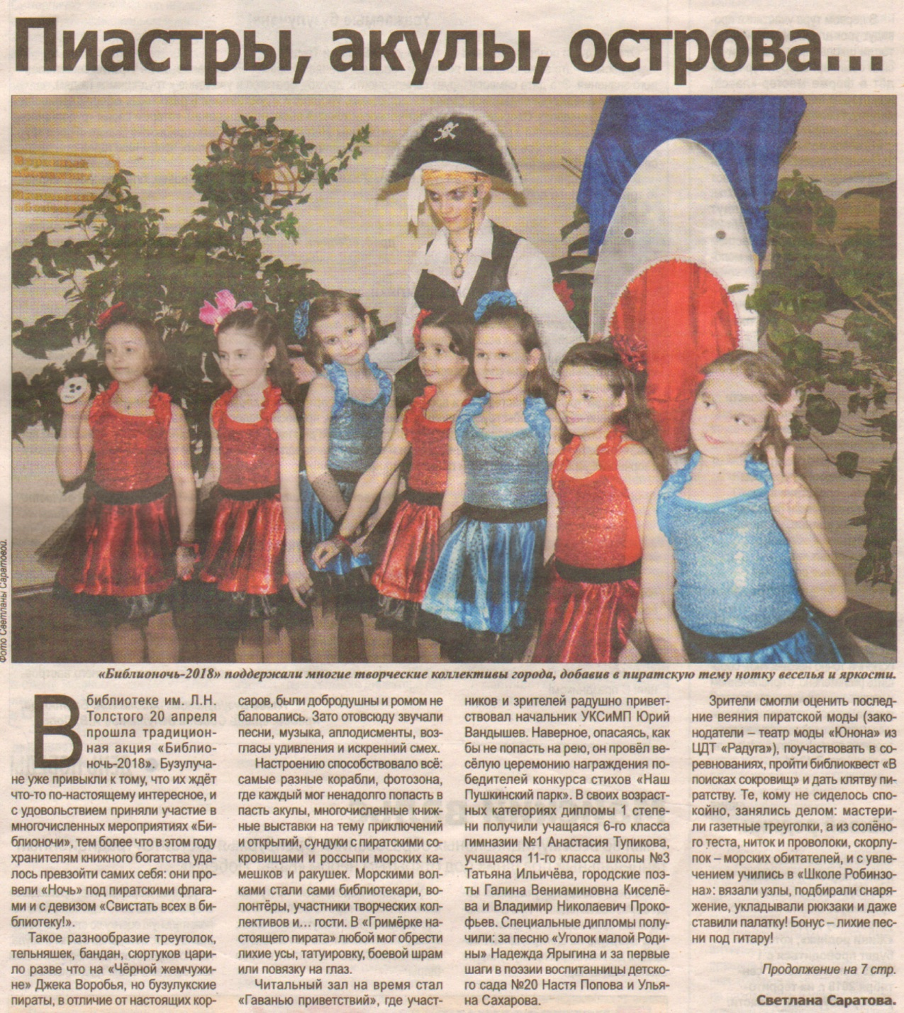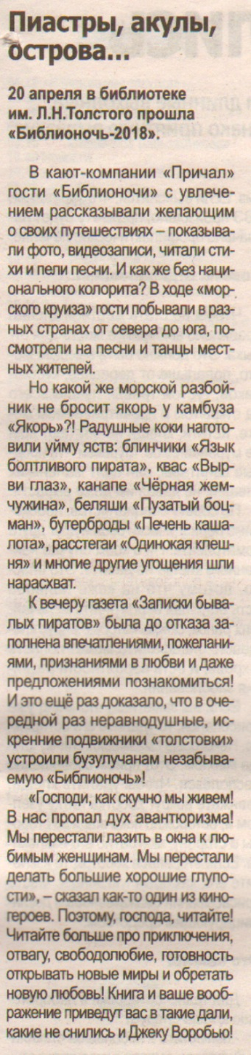

**Саратова С. Пиастры, акулы, острова [Текст]. С. Саратова // Наша Газета. – 2018. – 25 апреля. – С. 1, 7.**